Муниципальное учреждение
Дополнительного образования
«Центр детского творчества №2»

Конспект занятия
«Сложение методом «Помощь большого друга»
(Детское объединение «Ментальная арифметика»
возраст детей 8-9 лет)

Разработала и подготовила
педагог дополнительного образования
Богданова Светлана Алексеевна

г. Саранск 2023

Место проведения: МУДО «Центр детского творчества №2».
Возраст детей: 8-9 лет.
Время проведения занятия: 45 мин.
Цель: формирование умения сложения с помощью правил «Помощь маленького друга».
Задачи:
Образовательные:
- продолжить закреплять умения применять правила сложения «Помощь маленького друга» при решении примеров;
- продолжить развитие умения откладывать на абакусе числа от 1 до 999;
- способствовать повышению учебной мотивации и познавательной активности;
Развивающие:
- продолжать развивать внимание, воображение, логическое мышление;
- развивать доброжелательность и отзывчивость;
- развивать умение быстро и рефлекторно выполнять нужные действия;
Воспитательные:
- учить работать в группах.
Формы организации образовательного процесса: групповая (в группе 12-15 человек).
Формы организации учебного занятия: беседы, практические занятия, решение примеров на время.
Педагогические технологии: личностно-ориентированное, технология индивидуализации обучения, технология разноуровневого обучения.
Методы работы: словесные, практические, проблемные.
Оборудование:
- таблицы Шульте;
- рисунки для рисования двумя руками;
- цветные карандаши;
- флэш-карты;
- абакус (демонстрационный и ученические);

Ход занятия:
- Вводная часть
Оргмомент. Проверка готовности детей к занятию. Создание психологического настроя.
Актуализация знаний.
- Послушайте загадку и определите, о чём она?
Что же живёт на различных предметах:
В календарях и трамвайных билетах,
На циферблатах часов, на домах,
Даже прячутся в книжных томах,
И в магазине, и в телефоне,
И на машине, и на вагоне...
Они повсюду,
Они кругом.
Мы их поищем и сразу найдём.
- Итак, о чем загадка? (о числах)
- Без чисел мы не представляем нашу жизнь, каждый день мы сталкиваемся с огромным количеством чисел и огромное количество чисел запоминает.
- Именно числа помогут нам в развитии нашего внимания и быстроте счета.
Напомнить детям о 8 феврале, дне российской науки. Продемонстрировать презентацию «Великие математики России». (Презентация).
2. Основная часть
Решение примеров на сложение. Читаю вслух цепочки примеров на сложение двузначных и трёхзначных чисел.

№ 1 | № 2 | № 3 | № 4 | № 5 | № 6
23 | 125 | 21 | 51 | 211 | 501
11 | 212 | 12 | 22 | 121 | 122
55 | 501 | 50 | 15 | 510 | 250
10 | 51 | 14 | 11 | 153 | 125
99 | 889 | 97 | 99 | 995 | 998

Дети решают на абакусе и записывают ответы в бланки ответов.

№ 1 | № 2 | № 3 | № 4 | № 5 | № 6

Среди примеров есть такие, которые дети могут выполнить с помощью правил. После выполнения задания ответы сверяются. Дети выявляют проблему: есть примеры, для решения которых необходимы знания правил.

Постановка цели занятия.
Ребята вместе с педагогом формулируют цель занятия:
-закрепить правила сложения «Помощь маленького друга» и продолжить учиться решать проблемные примеры.
Примеры №1, № 2.
№ | 1 | 2 | 3 | 4 | 5 | 6 | 7 | 8 | 9 | 10
 | 11 | 62 | 74 | 31 | 74 | 32 | 33 | 35 | 23 | 32
 | 44 | 14 | 14 | 12 | 11 | 22 | 12 | 22 | 31 | 13
 | 12 | 11 | -11 | 15 | 11 | 35 | 51 | 11 | 33 | 14
Ответ
№1

№2
№ | 1 | 2 | 3 | 4 | 5 | 6 | 7 | 8 | 9 | 10
 | 622 | 225 | 571 | 630 | 625 | 312 | 125 | 555 | 253 | 444
 | 234 | 230 | 314 | 125 | 231 | 611 | 450 | 222 | 521 | 111
 | 111 | 101 | 102 | 210 | 111 | 140 | 110 | 102 | 111 | 232
Ответ

Нейрогимнастика.
  - «Зайка серенький»
  - «Бычок»
  - «Стульчик»
  - «Стол»
  - «Пистолетик»
Повторить 10 раз.

Решение логических задач:
1.У одного мужчины четыре сына, и у каждого из них есть родная сестра. Сколько у него детей?
2. Росло 4 березы. На каждой березе по 4 больших ветки. На каждой большой ветке по 4 маленьких. На каждой маленькой ветке по 4 яблока. Сколько всего яблок?
3. Сколько месяцев в году имеют 28 дней?
4. Какого камня не найти в море?
5. Однажды мужчина и его сестра ходили по магазинам. Вдруг мужчина сказал: — Вон тот парень — мой племянник.
— Верно, — ответила сестра, — но мне он не племянник.
Как же так?
6. На одной странице нарисованы сметана и кефир, на другой — творог и колбаса. Что на второй странице подходит к тому, что нарисовано на первой?
7. Надя, Лиза и Марина пошли в кино: две девочки — утром, одна — днем. Марина смотрела фильм днем. Когда смотрела фильм Лиза?

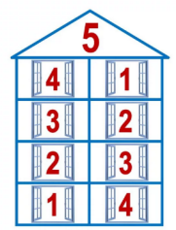
Повторение изученной темы.
Педагог предлагает вспомнить состав числа 5 (Слайд № 20). Педагог напоминает, что «Маленький друг» — это небесная косточка, которая содержит в себе 5 единиц, и показывает, как можно использовать «Маленького друга» при счёте на абакусе.

Вместе с учителем выполнить задание на абакусах:

№1 | №2
4+1 | 44+11
14+1 | 54+11
24+1 | 144+111
34+1 | 444+111
Вместе с учителем выполнить задание на абакусах:

№1 | №2
4+2 | 44+22
14+2 | 54+22
24+2 | 144+222
34+2 | 444+222

Физминутка.
В понедельник я купался,
а во вторник рисовал,
в среду долго умывался,
а в четверг футбол играл,
в пятницу я прыгал, бегал, очень долго танцевал,
а в субботу, воскресенье целый день я отдыхал.

Упражнение на внимание «тест Струпа».
Педагог:
- Посмотрите на картинку, что вы видите? (Слова разноцветные). Задание: назовите вслух цвет, а не слово (Слайд №21).
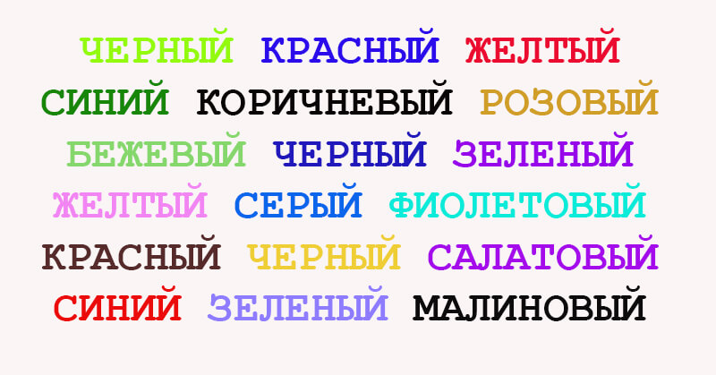

Флеш-карты ментального счета. Первичное закрепление.
Цель упражнений – научиться моментально, распознавать положение косточек на абакусе, как числа. Это необходимо для быстрого счета в уме.
Педагог показывает карточки по одной, ученики записывают или называет число, изображенное на карточке.
Самостоятельное решение примеров, проверка.

Развитие внимания. Таблица Шульте (Слайд №22).

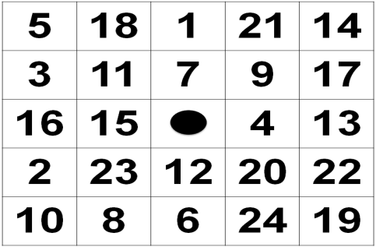
Педагог:
- Возьмите таблицы с числами. Назовите самое маленькое число, самое большое.
- Какие еще задания мы можем выполнить с данными числами? (назвать их в порядке возрастания, убывания, составить примеры, назвать четные и нечетные числа и т.д.)
- Будем называть числа по порядку, начиная с самого маленького числа. Стараемся называть как можно быстрее.
Дети работают в паре. Проговаривают числа друг другу. На работу 1 минута или 30 секунд.
Педагог:
- Возьмите таблицы, которые лежат на столе. Начиная с числа 1 по порядку будете называть числа и показывать карандашиком на то число, которое называете, старайтесь это делать быстро. Ваш сосед слушает вас, подсказывать нельзя. Отмечаете то число, до которого досчитали.
(После того, как пара поработает, идет работа с абакусом).
На абакусе покажите то число, до которого досчитали. Каждый показывает свое число.

Упражнение «Бабочка».
Бабочку надо нарисовать двумя руками одновременно. Потом раскрасить ее.

Выполнение арифметических действий на абакусах.
Педагог:
- Ребята, сегодня мы с вами повторили правила сложения «Помощь друга». Предлагаю закрепить формулы на практике. Дети решают примеры на учительском абакусе.

- Заключительная часть. Подведение итогов.
Домашнее задание.
1. Отработать правила сложения по теме «Помощь маленького друга».
2. Выполнять упражнения из нейрогимнастики.
3. Ежедневно 5 минут уделять внимание на развитие моторики на абакусе.
4. Работа с печатным материалом (формулы сложения по теме «Помощь друга».).
5. Счет ментально 7-10 мин.

Список литературы и источников
1. Вендланд Д., Ментальная арифметика. Д. Вендланд. – СПб.: Питер, 2020. – 256 с.
2. Вендланд Д., Ментальная арифметика 2. Д. Вендланд. – СПб.: Питер, 2020. – 240 с.
3. Би Малсан, Ментальная арифметика. Для всех. – Изд-во: Издательское решение, 2017. – 15 с.
4. Софуоглу Эрташ. Ментальная арифметика. Учебное пособие для детей 4-6 лет. - Москва: Траст, 2015. - 70 с.
5. http://abakusy-sorobany.ru/index.htm
6. http://www.soroban-international.com/
7. http://mentalar.ru/
8. http://rptica.ru/stati/chto-takoe-mentalnaya-arifmetika/
9. http://эврика.дети/
10. http://детибудущего.рф/
11. https://best-mother.ru/article/deti

